Wtorek, 19 maja
Temat: O syrence warszawskiej.
Cele: poznanie treści legendy „Syrena”, układanie planu wydarzeń, wykonanie ilustracji do tekstu, doskonalenie techniki rachunkowej.

1 Pamiętasz legendę o Warsie i Sawie, od których nazwę wzięła Warszawa. Dziś poznaj inną legendę warszawską, która inaczej opowiada historię pięknej syreny.
Przeczytaj tekst legendy, jest tam dużo wyrazów, których już nie używamy, ale ich znaczenie jest wyjaśnione.
https://wolnelektury.pl/media/book/pdf/legendy-warszawskie-syrena.pdf
W czytance na stronie 8 - 9 znajduje się krótki komiks, który powstał na podstawie tej legendy.
Syrenka stała się herbem Warszawy i bardzo często można ją „spotkać” w różnych częściach miasta.

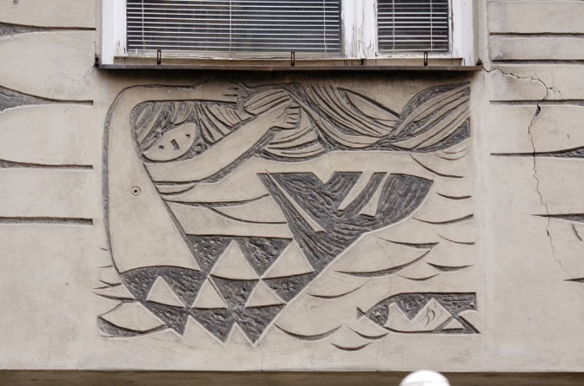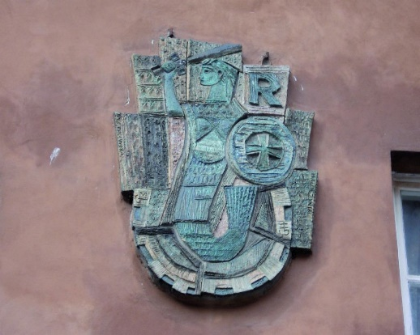

2 Wykonaj w ćwiczeniach do języka polskiego zadania na stronie 6.
Uwaga! Zadanie 3, plan wydarzeń to najważniejsze wydarzenia tej historii zapisane krótko w kolejności i ponumerowane. Np. punkt numer 2 może być następujący: Pójście po radę do pustelnika.
3 Temat do zeszytu w języku polskim: O Syrence warszawskiej.
Wybierz jeden z punktów planu wydarzeń, zapisz go do zeszytu i wykonaj w zeszycie ilustrację, która do niego pasuje.
4 Wykonaj zadania i obliczenia w ćwiczeniach do matematyki na stronach 6 i 7.
Pamiętaj, połowę liczby liczymy: 18:2=9.
Ćwierć liczby liczymy: 20:4=5. Więcej przykładów na ten temat znajdziesz w czytance na stronie 115.
5 Wykonaj krótkie ćwiczenia przypominające dzielenie.
https://pistacja.tv/film/mat00026-dzielenie-bez-reszty?exercise=mat00026_2_a
6 Pamiętaj o kondycji fizycznej. Obejrzyj krótki zestaw ćwiczeń, większość z nich znasz z naszych zajęć. Do tych ćwiczeń nie potrzebujesz dużo miejsca.
https://www.youtube.com/watch?v=itNO2gmf8vk
7 Zadanie dodatkowe. W ćwiczeniach do języka polskiego na stronie 7 jest opisane, jak wykonać dekorację teatralną do legendy. Jeśli masz materiały papiernicze i lubisz rysować, wycinać i kleić, to praca dla Ciebie.
Pozdrawiam!

